~ Laborator 2 ~

Site Calcul IP-uri: <https://jodies.de/ipcalc>

***Switch-urile*** sunt de *layer 2* (nu putem aloca IP-uri) și ***Router-ele*** sunt de *layer 3* (se ocupă cu rutarea pachetelor în funcție de IP-uri).

Deși putem să configurăm din interfața grafică, nu este recomandabil. De aceea, luăm un **laptop** și un **cablu console** și facem conexiunea între device-ul ce trebuie configurat și laptop.

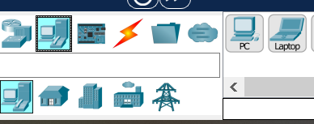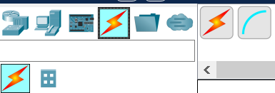

Cablul se leagă la *laptop* prin **RS 232** și la *device* prin **Console**. **Laptop → Desktop → Terminal → Ok**.

**Exercițiu**:

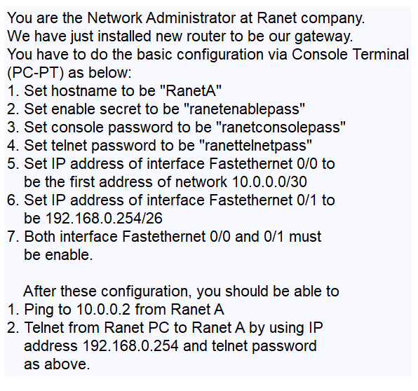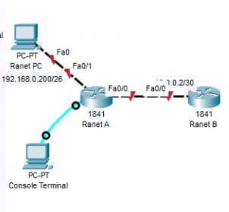

**Rezolvare**:

Mai întâi dau click pe PC-PT Console Terminal → Desktop → Terminal → Ok. Enter.

Mai jos este soluția pentru tot exercițiul, fără „2.Telnet from Ranet PC to Ranet A by using...”

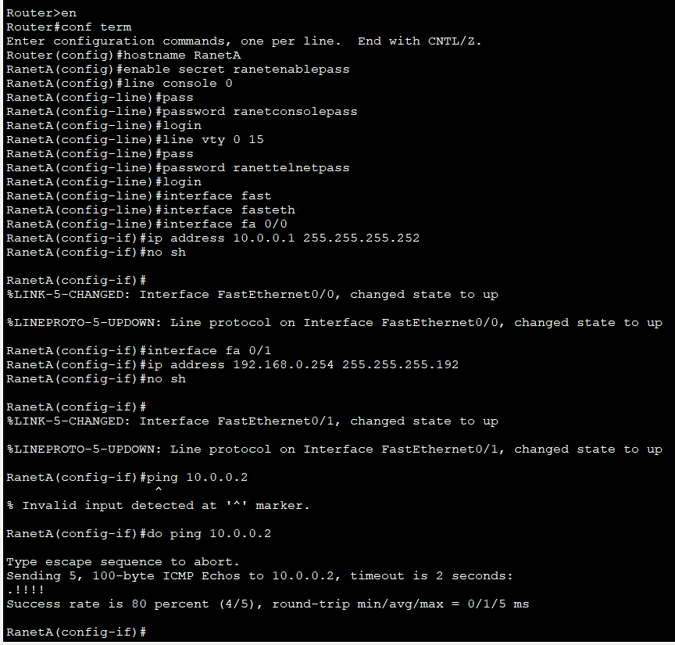

Pentru ultima cerință, click pe PC-PT Ranet PC → Desktop → Telnet/SSH Client → (din dropdown) Telnet.

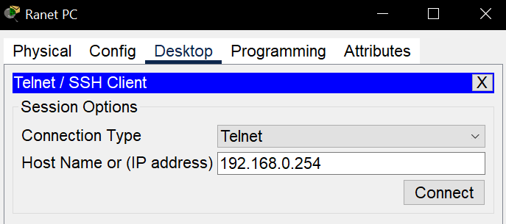

Parola este: ranettelnetpass.